Муниципальное бюджетное общеобразовательное учреждение

средняя общеобразовательная школа

Высокогорненского городского поселения

**Исследовательский проект:**

«Влияние общения в социальных сетях и в школе на речь учащихся МБОУ СОШ п.Высокогорный»

Выполнила:

ученица 8 класса Труханова Валерия Леонидовна

Руководитель:

Учитель русского языка и литературы

МБОУ СОШ п.Высокогорный

Кушнерова Марина Александровна

п.Высокогорный

2022г.

**Содержание:**

**Введение…………………3-4**

**Глава1. Преимущества и недостатки социальных сетей?............................5-6**

1.1. Плюсы и минусы социальных сетей

1.2. Какие возможности предоставляют социальные сети для людей

**Глава2. Общение в социальной сети – обычное дело в современной жизни подростков………………….7-9**

2.1. Нарушение лексических и пунктуационных норм

2.2. Использование смайлов и графических знаков

2.3. Олбанский язык

**Глава3. Школьный интернет сленг.................10-11**

3.1. Источники пополнения школьного сленга

3.2. Особенности такого сленга

3.3. Исследование сленга в нашей школе

**Заключение………….12-13**

**Литература………..14**

**Приложение………..**

**Введение**

Мы живем в очень своеобразном современном мире, где каждый день добавляются новые слова, сленги, значения. Каждый день можно узнать какое- то новое слово и его значение, а также можем узнать какую-то новость, например, выход нового словаря. Когда-то раньше все могли обходиться без того, что на сегодняшний момент необходимо для жизни в современном обществе. Это интернет, всемирная паутина, которая охватывает всю землю.

Сейчас самая актуальная проблема, по моему мнению, – чистота русского языка в современном обществе, ведь именно мы являемся самыми активными пользователями в интернете. В наше время подростки и дети стараются общаться и печатать на более упрощенном для них языке, но они, сами того не понимая, могут разрушить речевую культуру, мы потеряем смысл многих слов, забудем значения и начнем придумывать какие-то новые значения, все дойдет до того, что от русского языка, самого красивого языка, ничего красивого-то и не останется. Сейчас я не могу назвать язык, которым общаются в интернете и выносят за рамки социальных сетей, русским. Его самое подходящее название – сетевой. К сожалению, этот язык становится одним из главных видов общения, поэтому он может быть услышан или увиден не только в социальных сетях, но уже и на экранах телевизора, в новостях, в музыке и даже в каких-то документах.

Я очень часто задумываюсь об этом, часто думаю, куда надо свернуть для того, чтоб убрать лишнее из нашего языка, вернуть все на прежние места. Мне небезразлична судьба языка, на котором я говорю. Возможно, вся эта измена языка происходит из-за новых технологий, ведь раньше люди общались через письма, в телефонных будках, и в то время не было такой проблемы, как на сегодняшний день.

**Тема моего исследования** - Влияние общения в социальных сетях и в школе на речь учащихся МБОУ СОШ п.Высокогорный

**Цель:** изучить факторы отрицательного влияния социальных сетей на

речь школьников

**Задачи:**

1. Определить наиболее популярные социальные сети и сленги среди подростков с помощью опроса.

2. Проанализировать особенности языка социальных сетей.

3. Раскрыть отрицательные факторы влияния социальных сетей на речь учащихся.

4. Систематизировать полученные данные.

**Объект исследования:** подростки 8-11 классов

**Предмет исследования**: язык крупнейших социальных сетей.

**Гипотеза**: использование особых языковых средств при общении в Интернете как положительно, так и негативно сказывается на речь учащихся, снижает культуру общения между подростками.

**Глава 1**

**1.1. Плюсы и минусы социальных сетей**

Социальные сети имеют много преимуществ:

Друзья, знакомые, родственники часто оказываются за тысячи километров, одноклассники теряются, связи с бывшими коллегами прекращаются, асоциальные сети как раз идеальный вариант для поддержания контактов. С помощью подобных Интернет-ресурсов людям удается находить друг друга спустя десятилетия.

Социальные сети зачастую становятся настоящими помощниками в работе.

Очевидное достоинство социальных сетей–сегодня общаться стало гораздо проще и удобнее.

Помимо плюсов есть и серьезные минусы.

Постоянное присутствие в социальной сети может нанести определенный вред здоровью: гиподинамия, снижение зрения.

Потеря навыков живого общения также не способствует развитию коммуникабельности. Особенно подвержены влиянию социальных сетей

подростки – у них даже может выработаться зависимость, при которой отсутствие доступа в интернет может вызвать настоящую психическую “ломку”.

Интернет-общение вытесняет реальное общение. Мимику, эмоции,

интонации, жестикуляцию заменяют значки и смайлики. Многие, общаясь в Интернете, приукрашивают свои качества, способности и внешность, создают идеальный образ, который пользуется успехом. Естественно, что сбросить маску и превратиться в обычного человека уже не кажется им привлекательным, а это уже грозит серьезными психологическими проблемами.

Самая главная проблема состоит в том, что многие подростки становятся полностью зависимыми от социальной сети.

Со временем у подростка может развиваться патологическая необходимость постоянного пребывания на сайте, от которой он уже не может избавиться самостоятельно. Такая зависимость весьма схожа с наркотической или алкогольной.

**1.2. Какие возможности предоставляют социальные сети для людей:**

**1.***Общение.*

**2.***Обмен новостями.*

**3.***Отдых.*

**4.***Образование.*

**Глава 2**

**2.1. Нарушение лексических и пунктуационных норм**

В социальных сетях часто употребляются сокращения слов. Сокращение некоторых слов занимает меньше времени для написания. Человеку проще написать три буквы, нежели целое слово. В связи с этим школьник по привычке начинает употреблять данные сокращения в жизни. Например:

Пжс – пожалуйста.

Спс – спасибо.

Мб – может быть.

Спок – спокойной ночи.

Нз - не знаю.

Прив– привет.

Теряются исконно-русские слова и заменяются иностранными кальками. Например:

Лайк (от англ. Like) – нравится.

Окс (от англ. Okay) – договорились.

Лав (от англ. Love) – люблю.

Плиз (от англ. Please) – пожалуйста.

Омг (от англ. OhMyGod) - о боже мой.

Топ (от англ. Top) – крутой.

Постепенно все эти слова переходят в устную речь школьников. Тем самым, русский язык теряет свою культуру и происходит заимствование и искажение русских слов иностранными.

Часто используется искажение значения слова.

Например: 1)Баян – музыкальный инструмент, но в интернете это слово

обозначает совсем несвежую шутку. 2)Слизать – слизать что-либо, но в

интернете украсть, позаимствовать идею.

Искажение значений слов нарушает нормы общения не только в социальных сетях, но и в повседневной жизни.

Обитая на просторах интернета, можно встретить множество незнакомых слов – сленговые слова молодежи. Например:

Лол – смешно.

Челлендж – предложение совершить какое-то действие на спор.

Хайп – мода.

Зашквар – позор.

Кэп - человек, который говорит очевидные вещи.

Молодежный сленг распространяется в геометрической прогрессии, но понимает его лишь узкий круг людей. Тем самым многие люди не понимают смысл прочитанного или услышанного. Такие сокращения сможет понять не каждый: они понятны только пользователям социальных сетей.

100% общающихся в социальных сетях учеников пренебрегают правилами пунктуации. Для экономии времени знаки препинания не ставятся

вообще.

Однако страдает не только грамотность. Потеря ее – это, как говорится,

полбеды. В конце концов, восстановить правописание можно. Гораздо хуже то,

что человек Интернет-общения разучивается грамотно и стройно излагать свои мысли. Литературная речь осложнена, развернута, эмоционально окрашена, в ней используются средства выразительности, то есть предложения из языка Интернета часто сводятся до границ одного слова, звучат примитивно и грубо, хотя и очень эмоционально. Обеднение синтаксиса приводит к обеднению речи, а речь связана с мышлением, значит, происходит обеднение мышления человека.

**2.2. Использование смайлов и графических знаков**

Сейчас в качестве выражения эмоций популярны смайлики или же эмоджи (стикеры,наклейки,гифки).**Смайлик** – это пиктограмма, изображающая эмоцию. Общаясь в сети при помощи коротких фраз, обозначая эмоции смайликами, подростки вырабатывают свой новый язык общения, построенный на графических символах и словах. Иногда общение в переписке между подростками обходится вовсе без слов, с помощью анимированных картинок (гифки, стикеры, наклейки), несмотря на отсутствие речи, всем участникам диалога понятна тема беседы.

**2.3. Олбанский язык**

Распространившийся в Рунете в начале 2000-х годов стиль употребления

русского языка с фонетически почти верным (с некоторыми исключениями вроде медвед, зайчег, креведко и т. п.), но орфографически нарочно неправильным написанием слов (т.н. эрративом), частым употреблением ненормативной лексики и определённых штампов, характерных для сленгов, получил название «олбанский язык». Сленг породил множество стереотипных выражений и интернет-мемов, в частности, с ним связывают мемы «превед», «низачот».

Основой «олбанского» языка как раз и является возведение ошибок в

Правило. К нему, в свою очередь, присоединяется несколько технических приемов, обеспечивающих в случае необходимости «перевод» с русского языка на «олбанский».

Это, во-первых, правило: «пиши, как слышишь». Во-вторых, написание в

конце слова звонких согласных, которые в произношении невозможны.

Например:«прувэд» вместо «привет» или «красавчег» вместо «красавчик».

В-третьих, в языке интернет-сообщений сохраняется единство морфологических признаков и выделяются те же части речи, что и в литературном языке: знаменательные, служебные и междометия.

Эти явные противоречия с нормами русской орфографии вследствие

активного употребления «олбанского» языка в социальных сетях подростки

переносят в школьные тетради.

Развивается неграмотность. Те, кто регулярно переписывается при помощи социальных сетей или подобных же средств общения, хорошо

знают, что это такое. Неграмотность в этом случае возведена в ранг достоинства.

**Глава 3**

**3.1. Источники пополнения школьного сленга**

Занимаясь исследованием сленга в своей школе, я убедилась, что школьный сленг – явление развивающееся и обновляющееся.

Мы живём в век компьютерных технологий, поэтому одним из первых

источников пополнения речи школьников сленгом стали интернет, компьютерные игры, видеоролики (комп – компьютер, винт – винчестер, гамать– играть, ютуб - интернет-сервис youtube.com).

Не менее масштабным источником, по моему мнению, является музыка.

То, что сейчас мы слышим в современных песнях и видеоклипах, я бы назвала

настоящим «рассадником» сленга. «Пришла и оторвала голову нам чумачечная

весна…Чумачечная весна пришла и крышу нам с тобой снесла…», «Круто ты

попал на ТV…» - уверена, что эти песни слышали все.

Конечно же, источником пополнения школьного сленга являемся и мы,

учащиеся. Нами «изобретены» домашка, училка, матеша, русиш, контроша,

сменка, двойбас, тройбас, нормас – нормально, кэк - здорово.и т.д.Учащиеся считают молодёжный сленг нормой, так как слышат егоповсюду.

**3.2. Особенности такого сленга**

Во многих языках существовали и существуют школьные жаргонизмы. В

современном русском языке они тоже есть. Как и другие профессионально и

социально ограниченные разновидности языка, они специфичны в области лексики (родоки, предки, шнурки – родители; домашка – домашнее задание и т.п.). Но по сравнению со многими социальными и профессиональными жаргонами школьные жаргонизмы имеют ярко выраженную отличительную черту: для носителей школьного жаргона характерна игра со словами и в слова, изменение его смысла и формы для того, чтобы создать выразительные, эмоционально- окрашенные средства (ботаник – ученик, который занимается на «4» и «5»; лоханулся – допустил ошибку; лузер – неудачник ит.д.). В этом языковом явлении наблюдается уход от обыденной, серой жизни, игра, выдумка. Это продукт желания детей и подростков изменить мир, перекроить его на свой манер, утвердиться, показать своё «я». Школьный жаргон быстро и легко впитывает в себя слова из уголовного языка: фильтруй базар – следи за своей речью; метлой не мети – перестань говорить и т.д.

Активно используют ученики заимствования из разных языков: бойфренд – парень, с которым встречается девушка; фейс начистить – физически расправиться с кем-то.

В лексике школьного жаргона существуют две крайности: с одной стороны, чёткость и конкретность данных определений: тормоз – медлительный человек, плохо соображающий. С другой стороны, размытость значений. Иногда жаргонные слова невозможно перевести на литературный язык: прикольная игра – трудноопределимая положительная характеристика предмета; наехать – совершать действие агрессивного характера.

Ещё одной особенностью школьного жаргона является его обновляемость. Меняются поколения, меняется и жаргон. Пройдёт лет пять – семь, и старые жаргонизмы сменятся новыми.

**3.3. Исследование сленга в нашей школе**

Ответы на созревающие опросы мне дали сами учащиеся школы. Чтобы узнать об этом, я составила анкету и провела социологический опрос среди учащихся 8-11 классов. **(Приложение 1, 2, 3)**

Большая часть учащихся используют сленг в своей речи. С помощью сленга им проще, быстрее и понятнее выражать свои мысли. При этом многие из опрошенных не всегда понимают смысл сленговых слов. Опираясь на личные наблюдения, могу добавить, что некоторые школьники намеренно используют в своей речи сленг, правильно говорить – это скучно. Есть категория ребят, которым просто не хватает словарного запаса для того, чтобы точно выразить свою мысль.

**Заключение**

Главными языковыми проблемами социальных сетей являются следующие: повсеместное распространение так называемого «олбанского» языка, употребление сленга, жаргонных выражений, нарушение орфографии и пунктуации, использование словарных сокращений, что неизбежно ведет к определенной лексической и грамматической деградации. Подростки стремятся в виртуальном пространстве по-новому представить себя, в том числе и через речь, активно используют знаки для выражения эмоций.

К сожалению, большинство подростков и старших школьников, нарушая нормы русского языка при общении в сетях, привыкают к неправильной речи и начинают использовать сетевой язык, который становится школьным сленгом, не только тогда, когда работают за компьютером, но и в повседневной жизни: оформляя записи в учебных тетрадях, общаясь между собой, разговаривая с учителями и родителями. В общении школьников мы часто слышим бранные, оскорбительные слова. Школьники действительно употребляют сленговые слова, чтобы выглядеть «круто» - быть не такими, как все, утвердиться при помощи сленга в среде сверстников и отличаться от взрослых.

Я считаю, что безграмотность в современном информационном обществе не должна быть нормой. Когда подросток говорит и пишет правильно, это характеризует его как умного, развитого, интеллигентного современного человека.

Чаты уже не исключить из нашей жизни, поэтому логичным будет

создание концепции борьбы за чистоту русского языка, за общую грамотность в

этой области. Я думаю, что язык чатов - это область лингвистических исследований в будущем.

Язык - постоянно изменяющаяся система, и если не вырывать сорняки, то они очень даже неплохо приживаются.

**Рекомендации:**

Для тех, кто желает исключить из речи жаргонизмы, советую:

1) читать хорошую литературу;

2) включить самоконтроль за речью, своей и чужой;

3) практиковать выступления перед аудиторией и дружеские беседы;

4) повышать самооценку, чтобы быть уверенным в своих словах.

Всё это ведёт к повышению уровня общей культуры, в том числе и культуры речи.

**Список литературы:**

**1.** О.А Анищенко Словарь русского школьного жаргона XIX века Изд.:

«Москва», 2007

**2.** М.Ю. Россихина «Школьный жаргон в письменных источниках XIX - начала

XX века» УДК – 408.8:371

**3.** Даль В.И. Толковый словарь живого великорусского языка: В4Т. – Т.1.: А – З.– М.: РИПОЛ классик. 2006.

**4.**Козыревская А.В., Осипов В.Е. Современное информационное пространство,

его влияние на образование и социализацию человека. // Вестник восточно-

сибирской государственной академии образования: Иркутск, 2015.

**5.**Лихолитов П. В. Компьютерный жаргон // Русская речь. — М., 2013.

**6.** Щербинина Ю.В. Вербальная агрессия. М.: КомКнига, 2013

**7.**Градосельская Г.В. Анализ социальных сетей / Г.В. Градосельская. – М.: Изд. Наука, 2014.

**8.** Николина Н.А. Словообразование современного русского языка /

Н.А. Николина. - М.: Изд. Academia, 2005

**Приложение 1**

**Опрос учеников 8-11 классов школы МБОУ СОШ п.Высокогорный**

Из диаграмм видно, что из 98 опрошенных:

-92 человека знают молодежный сленг

-22 используют их, потому что это модно и современно

-54 используют для удобства

-18 используют, потому что так говорят все

-Для 4 опрошенных такие слова помогают самоутвердиться

-76 понимают смысл сленга, который они говорят

-никто не ответил, что не знают смысл слов

-22 ответили, что не всегда знают смысл жаргонных слов

-65 могут обойтись без такого сленга

-12 не могут убрать из своей речи жаргонные слова

-21 пытаются убрать из своей речи молодежный сленг

**Приложение 2**

Знаешь ли ты молодежный сленг?

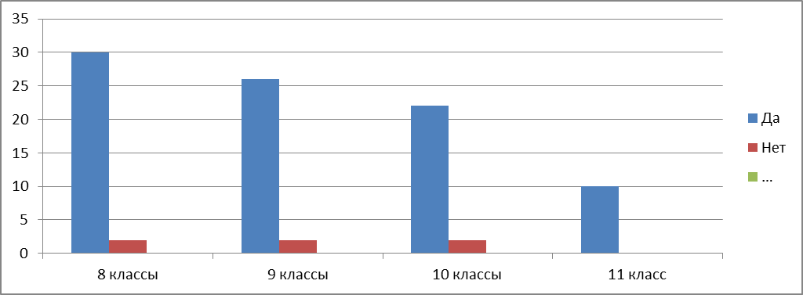

С какой целью употребляете эти слова?

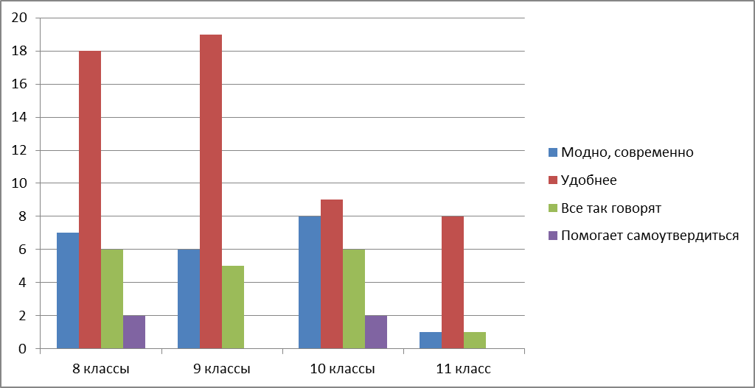

**Приложение 3**

Вы понимаете смысл сленга, который говорите?

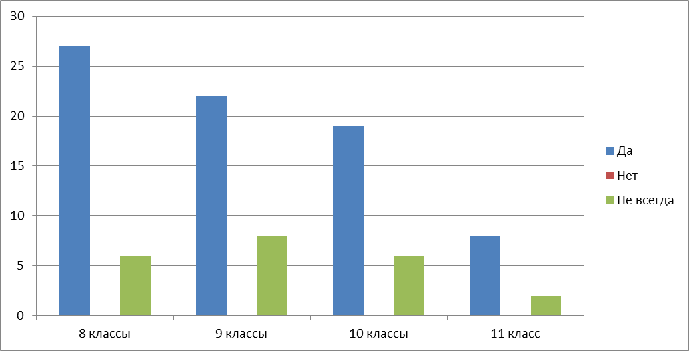

Можешь обойтись без жаргонных слов?

